Window 资源管理器使用说明书

**院 系：计 算 机 学 院**

**实验课程：操作系统课程项目**

**实验项目：Windows资源管理器**

**指导老师：尹传勇**

**开课时间：2017 ～ 2018年度第 2学期**

**专 业：计算机软件技术方向**

**班 级：2016级5班**

**学 生： 刘镇源 林俊贤 郑森炯**

**学 号：20161380144 20161380162 20163708031**

**华南师范大学教务处**

1. **文件和目录的展示**

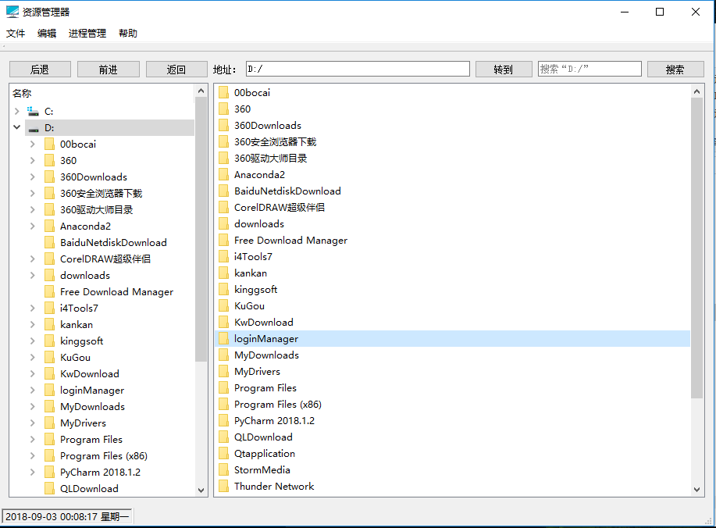

1. **系统时间展示**

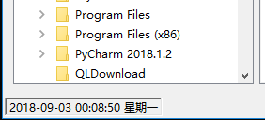

1. **打开文件和目录**

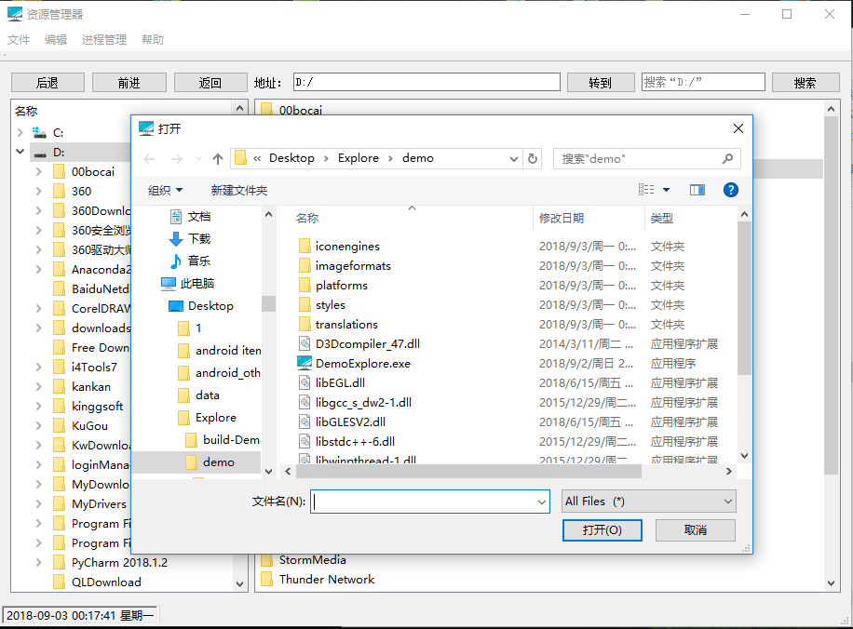

1. **文件和目录新建**

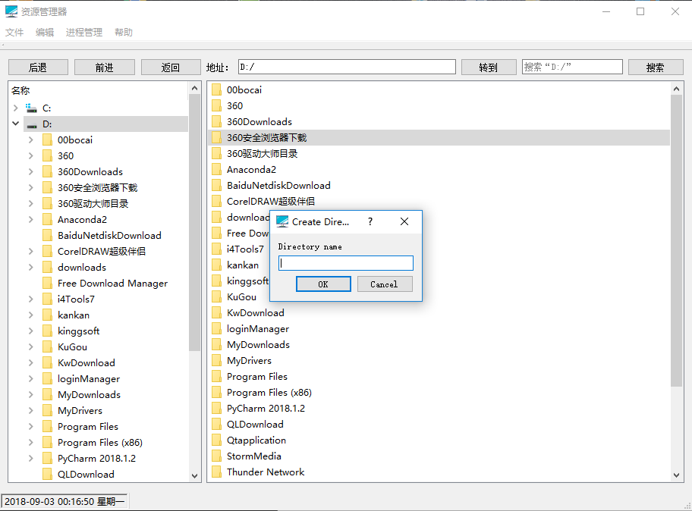

1. **文本文档、word 文档、excel文档的新建**

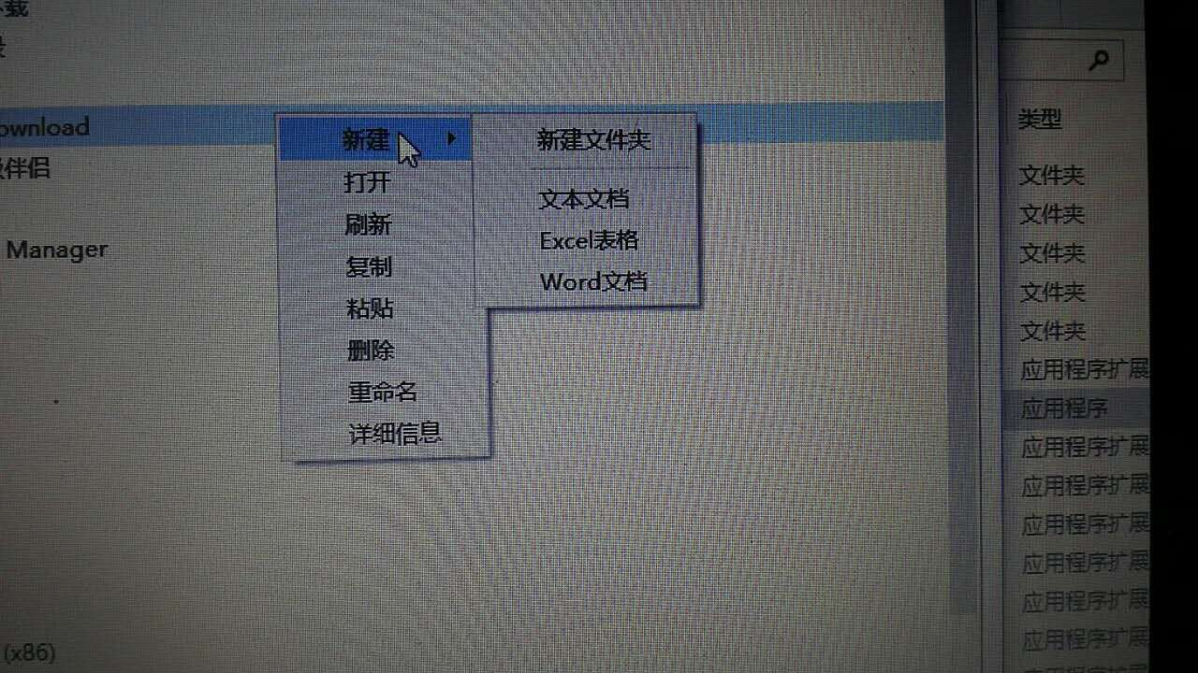

1. **文件和目录重命名**

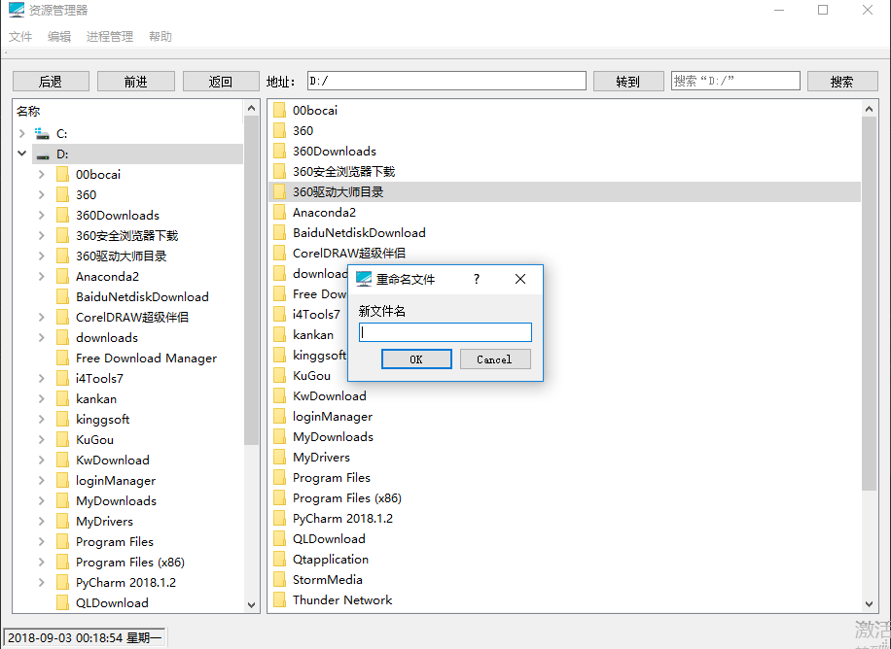

1. **文件和目录详细信息的展示**

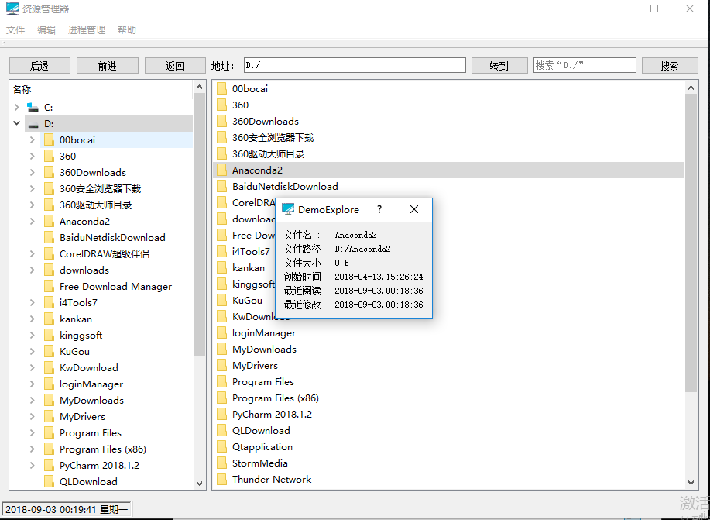

1. **文件和目录删除、复制、粘贴、刷新**

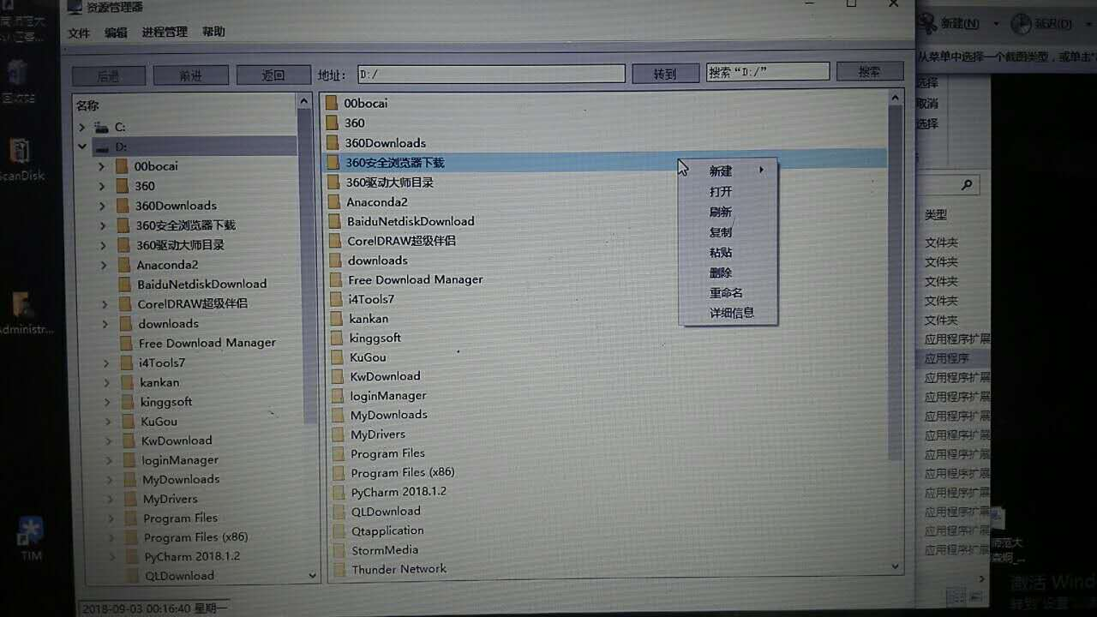

1. **文件和目录地址**

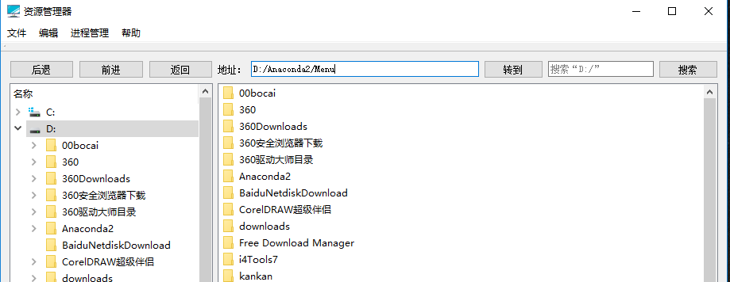

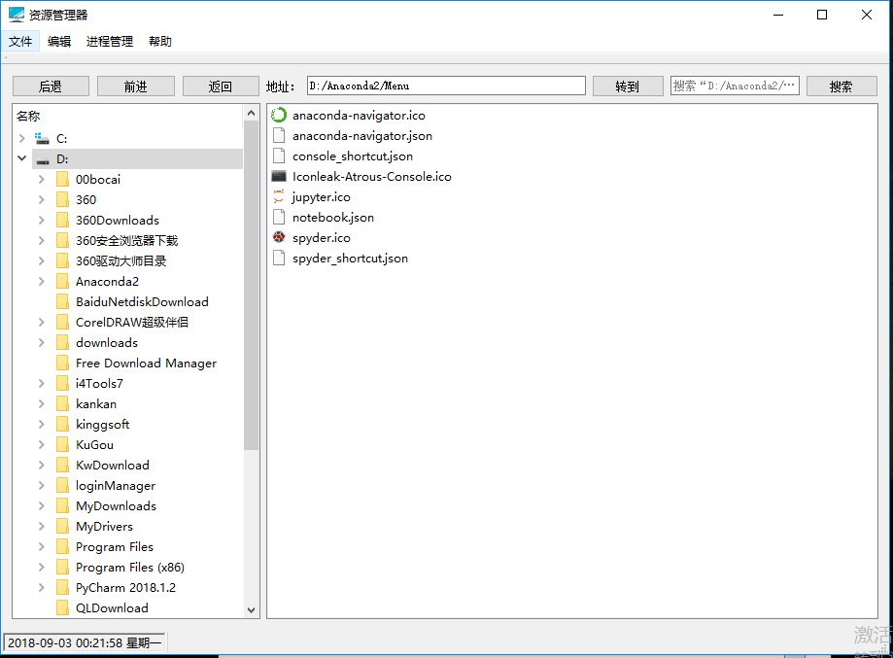

1. **文件和目录的搜索**

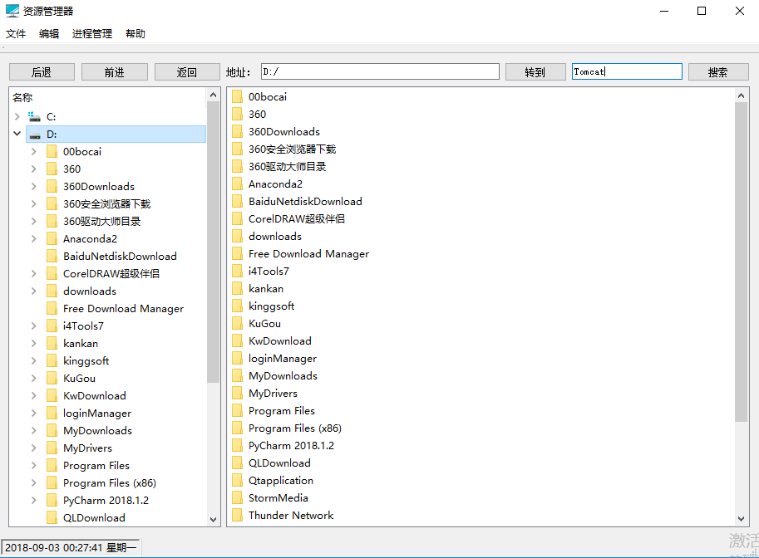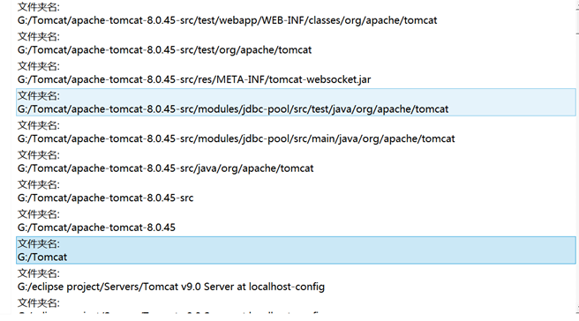

1. **进程展示及管理**

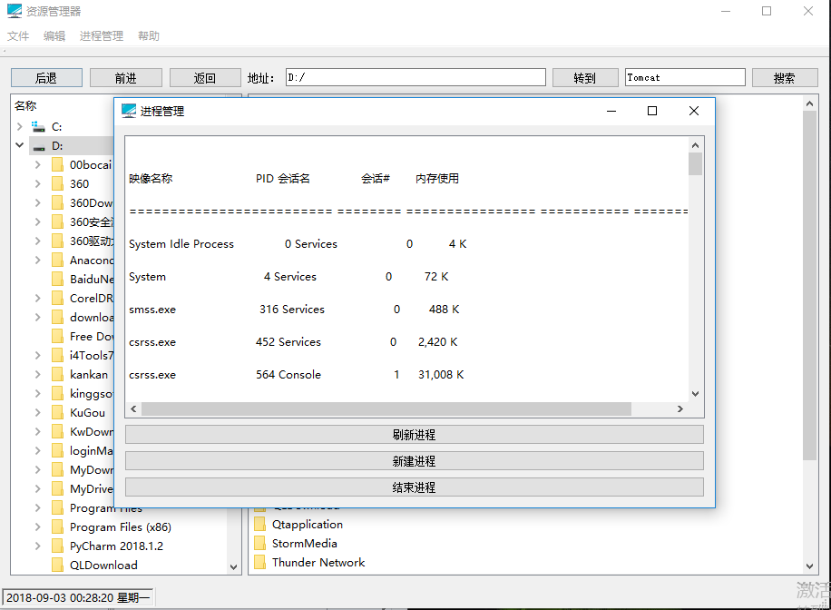

1. **新建进程**

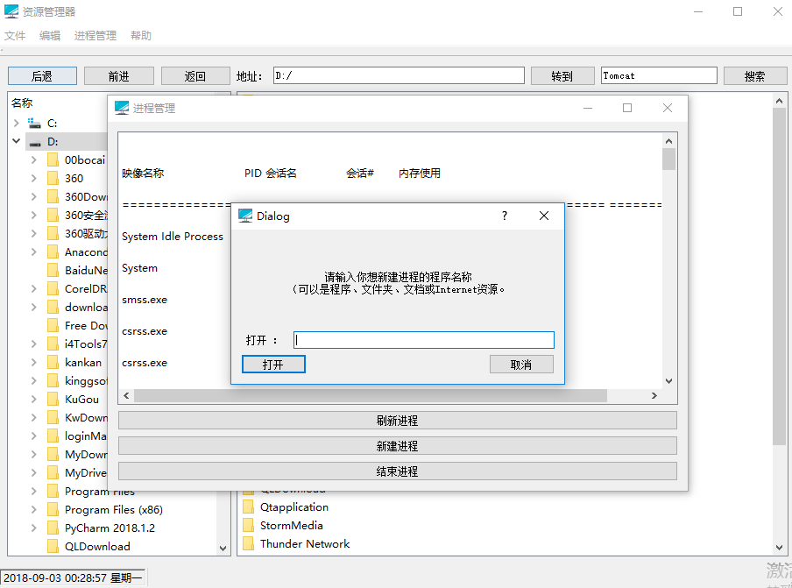

1. **结束进程**

